Муниципальное бюджетное дошкольное образовательное учреждение «Вёшенский центр развития ребёнка – детский сад № 2»

**Информация о работе по направлению речевое развитие в старшей группе.**

Воспитатель: Зимовейская Надежда Михайловна

ст. Вёшенская

2021-2022 г.

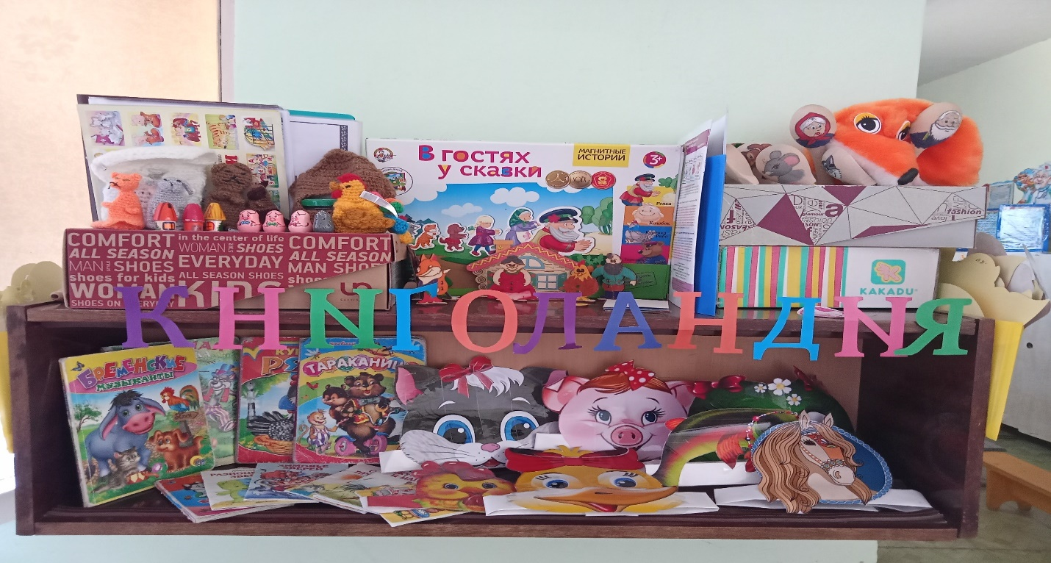

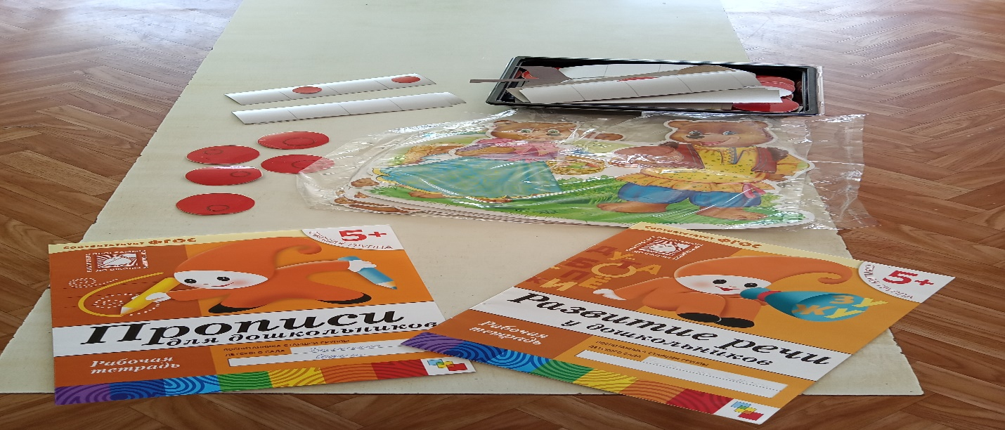

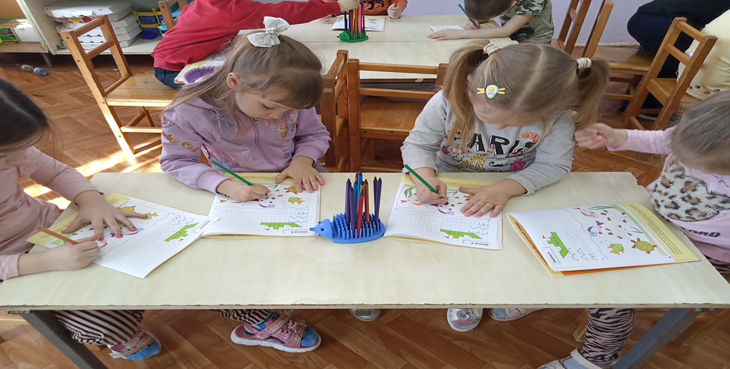

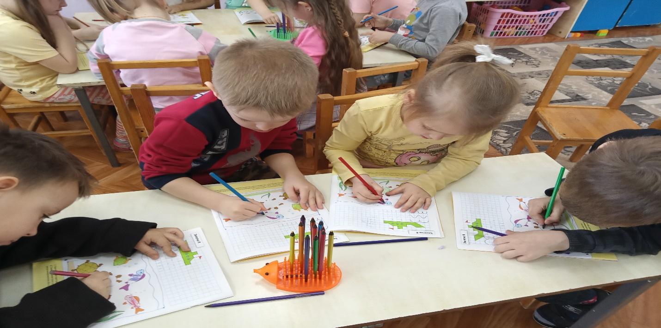

**Краткосрочный проект в старшей группе**

**«Давайте беречь воду»**

Актуальность темы:

Дошкольники – прирожденные исследователи. И тому подтверждение – их любознательность, постоянное стремление к эксперименту, желание самостоятельно находить решение в проблемной ситуации. 3адача педагога – не игнорировать эту деятельность, а наоборот, активно помогать и воспитывать с первых лет жизни гуманной, социально-активной, творческой личности, способной понимать и любить окружающий мир, природу и бережно относиться к ним. Особое внимание в ней уделяется формированию целостного взгляда на природу и место человека в ней.

Именно с детьми старшей возрастной группы можно говорить о более углубленном изучении и восприятии природы, экологическом образовании, что обусловлено их психофизиологическими особенностями А. В. Запорожец отмечал, что дети старшего дошкольного возраста уже не ограничиваются познанием отдельных конкретных фактов, а стремятся проникнуть в суть вещей, понять связь явлений. Становится возможным формирование представлений и элементарных понятий, которые могут стать ядром системы знаний. Дети 5-7 лет способны сравнивать предметы по представлению, объединять их по сходным признакам, оформлять свои мысли словесно, вырабатывать определенные суждения.

Проблема: Отсутствие у детей представлений о значении воды в жизни человека, о свойствах и качествах воды и бережном к ней отношении.

Обоснование проблемы:

Недостаточный объем знаний по вопросу физических свойств воды, а так же ее значимости;

Ухудшение экологической обстановки

Срок реализации проекта: неделя

Участники проекта: воспитатели, дети **старшей группы**, родители

Вид проекта: краткосрочно, исследоватеско-практический

Цель проекта: Обобщить и расширить познавательный интерес дошкольников к воде, как объекту неживой природы.

Задачи:

Развивать представления о свойствах *(вкус, цвет, запах, текучесть)* и состояниях воды *(твердое, жидкое, газообразное)*;

Сформировать у детей знания о значении воды для всего живого на земле;

Развивать навыки элементарного экспериментирования;

Формировать осознанное, бережное отношение к воде как важному природному ресурсу;

Развитие творческих способностей взрослых и детей в процессе совместной деятельности;

Улучшить работу по взаимодействию с родителями, активизация позиции родителей как участников педагогического процесса детского сада;

Создавать условия для формирования у детей познавательного интереса, творческого воображения и мышления, а так же коммуникативных навыков.

Ожидаемые результаты:

|  |  |
| --- | --- |
| Дети | Родители |
| Расширить и углубить знания и представления ребенка об окружающем мире, в том числе о воде.  Овладеть элементарными навыками экспериментирования  Накопить опыт гуманного отношения к растениям и живым существам.  Повышение знаний с области исследовательских умений *(устанавливают причинно- следственные связи)*. | Формировать целостный взгляд на природу и место человека в ней.  Родители станут активными участниками проекта. Оценят важность и необходимость формирования у детей ценностного отношения к природе. Родители в результате деятельности в образовательном проекте расширят свои знания о родниках нашего района, важности знакомства с ними детей, а также о сохранении природы |

Этапы реализации проекта:

I этап: подготовительный

Ресурсное обеспечение проекта:

1. Уголок экологии и экспериментирования в группе

2. Методический инструментарий подборка и составление (картотек дидактических игр, конспектов занятий, сценарии развлечений и т. д.).

3. Подборка литературы по теме *(энциклопедии, карты, схемы, сказки, стихи, ребусы, поговорки и т. д.)*.

4. Подборка опытов и экспериментов *«Опыты с водой»*

5. Сбор иллюстративного материала

6. Оформление искусственного аквариума с родителями.

7. Оформление стенда по проведенной акции «Давайте беречь воду»

II этап: основной-исследовательский

**I блок – Социально-коммуникативное развитие**

*Беседа «****Вода****,****вода – кругом вода****»*

Цель: Дать представление детям о значении воды в нашей жизни и о том, в каком виде существует вода в окружающей среде *(состояния воды – жидкое, газообразное, твердое)*

*Беседа* ***«Кому нужна вода?»***

Цель:Уточнить представление детей о том, что вода очень нужна для всех живых существ: растений, животных, человека.

*Беседа****«Берегите воду»***

Цель: Закрепить знания о значении воды в жизни людей растений животных сформировать представление о необходимости ее экономичного расходования.

**II блок – Познавательное развитие**

***Загадки «О воде»*** игра « Подскажи словечко»

Эффективно упражнять ум, развивать мыслительные способности. Способствовать активному развитию образности речи, обогащать словарь углубляя и уточняя знания о предмете. Помогать овладеть образностью слов, усвоить знания о словообразовании, развивать поэтический слух и поэтическое восприятие Картинки с изображением ответов

***Дидактические игры***

1. Математический планшет «Водный транспорт»

2. Блоки Дьенеша и альбом с заданиями (Лабиринт «Доставка продовольствия в затопленные районы»)

**Опыт №1:** *«Свойства воды»*

**Цель:** Познакомить детей со свойствами воды (принимает форму, не имеет запаха, вкуса, цвета, поверхностное натяжение и др.). Несколько прозрачных сосудов разной формы, **вода**, три стакана, соль, сахар, ложечка, пахучий раствор, краситель разного цвета

**Опыт № 2** *«Испарение»*

**Цель:** Познакомить детей с превращениями воды из жидкого в газообразное состояние и обратно в жидкое. Горелка, сосуд с водой, крышка для сосуда.

**Опыт №** **3** *«Агрегатные состояния воды»*

**Цель:** Доказать, что состояние воды зависит от температуры воздуха и находится в трех состояниях: жидком – вода; твердом – снег, лед; газообразном – пар. Блюдце, снег

**Опыт № 4** *«Очистка грязной воды»*.

**Цель**: Закрепить знания о процессе очистки воды разными способами. Пластмассовые трубки, пластмассовая воронка, пластмассовая крышка, пластмассовая чашка, пакетик камешков, пакетик шариков, бумажных фильтра, губка, измерительная чашка; для стаканчик, бинт, вата, стакан с грязной водой, тарелочка, клеенки, мерная ложка.

**Опыт № 5** «В воде одни вещества растворяются, другие не растворяются».

**Цель:** Продолжать знакомить со свойствами и качеством воды; развивать наблюдательность, усидчивость.

Во время бесед с детьми и для закрепления знаний о свойствах и состояниях воды использовалась **развивающая игра «Логический экран»** и карточки блока «Четыре стихии» серия «Вода».

Правила игры:

- В «Логический экран» вкладывается лист задания.

- Дети прослушивают задание, затем находят ответ из предложенных им картинок и отмечают фишкой.

- После того, как задание выполнено, необходимо перевернуть лист с заданием и проверить правильность ответа.

- Если задание выполнено верно, то в качестве поощрения ребенку предлагается закрасить соответствующий номер в карте успеха.

**III блок – Речевое развитие**

Экологические рассказы Н. А. Рыжовой

*«Как люди речку обидели»*

*«История одного пруда»*

*«Жила – была Река»*

Чтение стихов

Г. Люшин *«Капелька»*

В.Фетисов «Речка зимой»

А. Тараскин  «Сколько знаю я дождей?»

С. Погорельского *«Весенний разговор»*

Сказка Надежда Болтачева «О круговороте воды в природе»

***Пальчиковые игры*:**

*«Водичка – вода»*,

*«Моем руки»*,

*«Речка и рыбка»*,

*«По воду»*

Познакомить детей с новой пальчиковой гимнастикой, научить играть в неё, развивая при этом речь и вызывая эмоциональный отклик.

Набор карточек с изображениями лужа, капли, цветы, пар, горы и т. д.

**IV блок – Художественно-эстетическое развитие**

- Рисование по точкам *«Морские обитатели»* Формирование элементарных математических представлений

- Коллективная работа *«Красивые рыбки в аквариуме»*

- Прослушивание аудиозаписей:

«Шум моря»

«Прибой»

«Музыка дождя»

  «Гром»

«Звонкий ручей»

- Совместно с родителями в группе был создан искусственный аквариум, оформлен стенд по экологическому воспитанию детей «Давайте беречь воду».

**V блок – Физическое развитие**

Подвижная игра: *«Мы капельки»* Развивать воображение детей, активность в игре.

Подвижная игра: *«На болоте»* Учить детей копировать движения живущих на болоте обитателей.

Подвижная игра *«Мы – большие киты»* Учить выполнять правила в подвижных играх, развивать активность детей в процессе двигательной деятельности.

Игра с мячом *«Воздух, земля,****вода****»* Закреплять знания детей об объектах природы. Развивать слуховое внимание, мышление, сообразительность.

Создание снежных фигурок.

Закрепить приёмы: скатывания, создания шара, а так же знания о свойствах снега; побуждать к декоративному оформлению созданного образа; развивать эстетический и художественный вкус детей.

**III этап: Заключительный**

В ходе реализации проекта *«Волшебница вода»* у детей сформировались бережное и экономное отношение к водным ресурсам. Дети овладели несложными способами экспериментирования с водой. У детей появились исследовательские умения, соответствующие возрасту (начали задавать вопросы природоведческого характера, устанавливают причинно-следственные связи). Повысилась воспитательная компетентность родителей в экологическом образовании дошкольников.

Результат работы:

1. Обогащенные и систематизированные знания детей о воде, ее свойствах, значении и т. д. Сформирован устойчивый интерес к изучению данной темы

2. Повышение компетентности воспитателей по представленной теме

3. Разработанное методическое и дидактическое сопровождение по данному вопросу

4. Участие семей воспитанников в учебно-воспитательном процессе

